

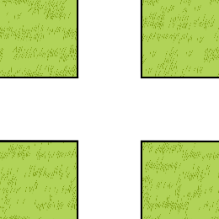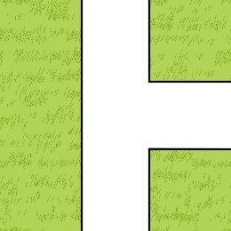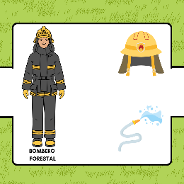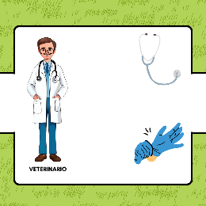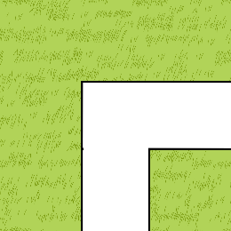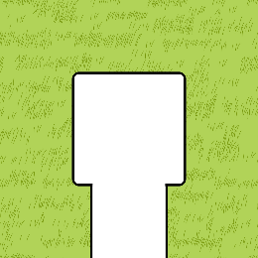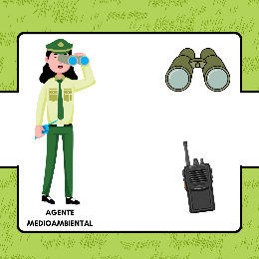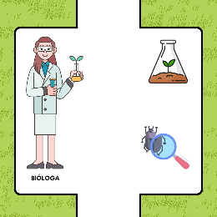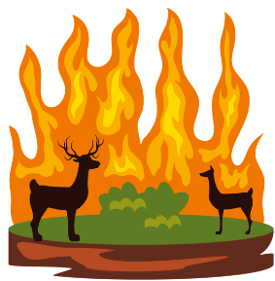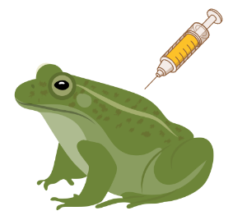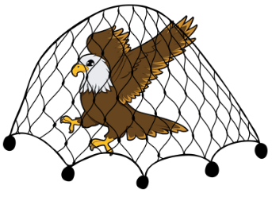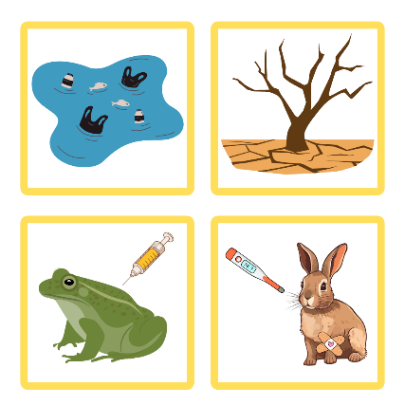

**Solución**

**Piezas para recortar y crear secuencias**

